贵州省铜仁市2014年中考
语文试题
整理录入：青峰弦月
第Ⅰ卷（每小题3分，共30分）
—、（21分）
1、下列词语中加点字的读音全部正确的一项是（ ）
A．省悟（xǐng） 凝固（níng） 犒赏（kào） 锲而不舍（qiè）
B．哺育（bǔ） 贿赂（lù） 症结（zhēng） 飒爽英姿（shà）
C．功绩（jì） 星宿（sù） 扼要（è） 揆情度理（duó）
D．谈吐（tǔ） 栈桥（zhàn） 对峙（shì） 锐不可当（dāng）
2、下列词语中没有错别字的一项是（ ）
A．禁锢 断壁残垣 按步就班 粗制滥造
B．像样 不可明状 眼花缭乱 川流不息
C．修葺 绵里藏针 谈笑风生 销声匿迹
D．恻隐 绿荫蔽日 不记其数 无耻谰言
3、下列句子中加点的成语使用错误的一项是（ ）
A．今年五·一期间，风景秀丽的梵净山令国内外游人流连忘返。
B．日本首相安倍晋三肆无忌惮地参拜靖国神社，激起了亚洲各国人民的极大愤慨。
C．为了在科技比赛中体现创新精神，许多同学处心积虑，设计了各种造型的航空模型。
D．辛弃疾的词大多以激昂跌宕的气势和独具匠心的构思来抒情言志，在南宋词坛上占有重要地位。
4、下列句子中没有语病的一项是（ ）
A．大力加强未成年人思想道德，是学校、家庭、社会一项重要而紧迫的任务。
B．语文素养是学生学好其他课程的基础，也是学生全面发展和终身发展的基础。
C．经过全市人民的共同努力，使我市的空气质量状况有了明显改善。
D．河水的来源除了地下水等之外，还有雨水也是它的来源之一。
5、下列句子标点符号使用正确的一项是（ ）
A．容不得束缚，容不得羁绊，容不得闭塞。是挣脱了，冲破了，撞开了的那么一股劲!
B．“梵天净土，桃源铜仁”。已经成为了铜仁市对外宣传的一张名片。
C．“哎呀，真是美极了。”皇帝说：“我十分满意!”
D．父亲总是要说他那句永不变更的话：“唉!如果于勒竟在这只船上，那会叫人多么惊喜呀!”
6、下列句子顺序捧列正确的一项是（ ）
①一次，富兰克林买到一本《旁观者》刊物，便边读边把几篇文章的大意摘录下来。
②接着，就把自己写的与原文比较，发现自己的缺点，就把它改正过来。
③几年以后，他模拟原文的风格，写出了一篇篇文章。
④这样下来，他不仅掌握了作者的观点，取到了“真经”，而且学到了作者的思维方法，锻炼了自己的创造力。
⑤“不动笔墨不读书”是强化记忆、训练思维的好方法。
⑥美国科学家富兰克林的成功就是由此开始的。
A．⑤⑥②③①④ B．④③②①⑤⑥ C．⑤⑥①③②④ D．①②④⑤⑥③
7、下列文学常识不正确的一项是（ ）
A．《水浒》成功地塑造了一大批栩栩如生的人物形象，如“智多星”吴用、“黑旋风”李逵、“豹子头”林冲等，小说还讲述了风雪山神庙、智取生辰纲、醉打蒋门神等脍炙人口的故事。
B．鲁迅先生的《朝花夕拾》文笔隽永，是中国现代散文的经典作品之一。《从百草园到三味书屋》《社戏》《阿长与<山海经>》都是其中的作品。
C．《战国策》是西汉末年刘向根据战国史书整理编辑的，共三十三篇。
D．《钢铁是怎样炼成的》以主人翁保尔·柯察金的生活经历为线索，成功塑造了一位个性倔强，充满青春活力，勇敢坚强，意志坚定的人物形象。
二、阅读《陈涉世家》节选，按要求完成8-10题。（9分）
陈胜者，阳城人也，字涉。吴广者，阳夏人也，字叔。陈涉少时，尝与人佣耕，辍耕之垄上，怅恨久之，曰：“苟富贵，无相忘。”佣者笑而应曰：“若为佣耕，何富贵也？”陈涉太息曰：“嗟乎，燕雀安知鸿鹄之志哉！”
二世元年七月，发闾左適戍渔阳九百人，屯大泽乡。陈胜、吴广皆次当行，为屯长。会天大雨，道不通，度已失期。失期，法皆斩。陈胜、吴广乃谋曰：“今亡亦死，举大计亦死，等死，死国可乎？”陈胜曰：“天下苦秦久矣。吾闻二世少子也，不当立，当立者乃公子扶苏。扶苏以数谏故，上使外将兵。今或闻无罪，二世杀之。百姓多闻其贤，未知其死也。项燕为楚将，数有功，爱士卒，楚人怜之。或以为死，或以为亡。今诚以吾众诈自称公子扶苏、项燕，为天下唱，宜多应者。”吴广以为然。乃行卜。卜者知其指意，曰：“足下事皆成，有功。然足下卜之鬼乎？”陈胜、吴广喜，念鬼，曰：“此教我先威众耳。”乃丹书帛曰：“陈胜王”，置人所罾鱼腹中。卒买鱼烹食，得鱼腹中书，固以怪之矣。又间令吴广之次所旁丛祠中，夜篝火，狐鸣呼曰：“大楚兴，陈胜王！”卒皆夜惊恐。旦日，卒中往往语，皆指目陈胜。
8、下面加点词词义相同的一项是（ ）
A．皆次当行 之次所旁丛祠中
B．乃丹书帛曰 得鱼腹中书
C．上使外将兵 王侯将相宁有种乎
D．宜多应者 功宜为王
9、下列句子中不含通假字的一项是（ ）
A．发阅左適戍渔阳 B．置人所罾鱼腹中
C．为天下唱 D．固以怪之矣
10、下列说法有误的一项是（ ）
A．陈胜认为得到广大人民支持的理由是秦二世杀公子扶苏，引起人民不满；楚人怀念项燕，有强烈的复国愿望。
B．“会天大雨，道不通，度已失期。失期，法皆斩”是这次起义的导火线，其根本原因是“天下苦秦久矣”。
C．司马迁是西汉时期的史学家、文学家，他用毕生的精力著成了我国第一部编年体通史《史记》。《史记》被鲁迅评价为：“史家之绝唱，无韵之离骚。”
D．对陈胜、吴广采用“鱼腹藏书”“篝火孤鸣”等办法，借以在群众中树立威信，表现了陈胜、吴广对当前形势具有敏锐的洞察力和很强的组织领导才能。
第Ⅱ卷（共120分）
一、（24分）
11、把第Ⅰ卷文言文阅读材料中划线的句子翻译成现代汉语。（6分）
（1）嗟乎!燕雀安知鸿鹄之志哉!（3分）
（2）今亡亦死，举大计亦死，等死，死国可乎？（3分）
12、补写出下列名篇名句中的空缺部分。（6分）
（1）举杯邀明月， 。（李白《月下独酌》）
（2） ，斜晖脉脉水悠悠。（温庭筠《望江南》）
（3）问渠那得清如许， 。（朱熹《观书有感》）
（4）人生自古谁无死？ 。 （文天祥《过零丁洋》）
（5） ，天涯若比邻。 （王勃《送杜少府之住蜀州》）
（6）予独爱莲之出淤泥而不染， 。（周敦颐《爱莲说》）
13、阅读杜甫的《春望》，按要求答题。（6分）
春望
杜甫
国破山河在，城春草木深。感时花溅泪，恨别鸟惊心。
烽火连三月，家书抵万金。白头搔更短，浑欲不胜簪。
（1）诗歌首联写诗人春之所见，其中“ ”字写出了怵目惊心之景，“ ”字写出了满目凄然之景。（2分）
（2）请展开想象，描述“白头搔更短，浑欲不胜簪”所展现的画面，并揭示诗句的含义。（4分）
14、今年5月30日，铜仁市“牵手文明、共建和谐”文明礼仪传递活动全面启动。学校是传播文明礼仪的重要阵地，作为一名中学生，有义务积极参与这项活动。（6分）
（1）请指出校园内的一种不文明现象，并提出整改措施。（2分）
①不文明现象：
②整改措施：
（2）为了发挥班级在文明礼仪教育活动中的作用，班委会决定开展一次以“文明礼仪从我做起”为主题的班会。假如你是这次班会的主持人，请你写一段话作为开场白。（不少于30字）（4分）
二、（36分）
（一）阅读《苏州园林》节选，完成15-18题（18分）
①设计者和匠师们因地制宜，自出心裁，修建成功的园林当然各各不同。可是苏州各个园林在不同之中有个共同点，似乎设计者和匠师们一致追求的是：务必使游览者无论站在哪个点上，眼前总是一幅完美的图画。为了达到这个目的，他们讲究亭台轩榭的布局，讲究假山池沼的配合，讲究花草树木的映衬，讲究近景远景的层次。总之，一切都要为构成完美的图画而存在，绝不容许有欠美伤美的败笔。他们惟愿游览者得到“如在画图中”的实感，而他们的成绩实现了他们的愿望，游览者来到园里，没有一个不心里想着口头说着“如在画图中”的。
我国的建筑,从古代的宫殿到近代的一般住房,绝大部分是对称的,左边怎么样,右边也怎么样。苏州园林可决不讲究对称,好像故意避免似的。东边有了一个亭子或者一道回廊,西边决不会来一个同样的亭子或者一道同样的回廊。这是为什么？我想,用图画来比方,对称的建筑是图案画,不是美术画,而园林是美术画,美术画要求自然之趣,是不讲究对称的。
苏州园林里都有假山和池沼。假山的堆叠，可以说是一项艺术而不仅是技术。或者是重峦叠嶂，或者是几座小山配合着竹子花木，全在乎设计者和匠师们生平多阅历，胸中有丘壑，才能使游览者攀登的时候忘却苏州城市，只觉得身在山间。至于池沼，大多引用活水。有些园林池沼宽畅，就把池沼沼作为全园的中心，其他景物配合着布置。水面假如成河道模样，往往安排桥梁。假如安排两座以上的桥梁，那就一座一个样，绝不雷同。池沼或河道的边沿很少砌齐整的石岸，总是高低屈曲任其自然。还在那儿布置几块玲珑的石头，或者种些花草：这也是为了取得从各个角度看都成一幅画的效果。池沼里养着金鱼或各色鲤鱼，夏秋季节荷花或睡莲开放。游览者看“鱼戏莲叶间”，又是入画的一景。
苏州园林栽种和修剪树木也着眼在画意。高树和低树俯仰生姿。落叶树与常绿树相间，花时不同的多种花树相间，这就一年四季不感到寂寞。没有修剪得像宝塔那样的松柏，没有阅兵式似的道旁树：因为依据中国画的审美观点看，这是不足取的。有几个园里有古老的藤萝，盘曲嶙峋的枝干就是一幅好画。开花的时候满眼的珠光宝气，使游览者感到无限的繁华和欢悦，可是没法说出来。
游览苏州园林必然会注意到花墙和廊子。有墙壁隔着，有廊子界着，层次多了，景致就见得深了。可是墙壁上有砖砌的各式镂空图案，廊子大多是两边无所依傍的，实际是隔而不隔，界而未界，因而更增加了景致的深度。有几个园林还在适当的位置装上一面大镜子，层次就更多了，几乎可以说把整个园林翻了一番。
15、选文中苏州园林的整体特点是什么？是从哪几个方面具体说明这个特点的？（6分）
16、选文第③段“水面假如成河道模样，往往安排桥梁”中，去掉加点词“往往”好不好？请说明理由。（4分）
17、选文第④段中“有几个园里有古老的藤萝、盘曲嶙峋的枝干就是一幅好画”一句运用了什么说明方法？这句是为了说明苏州园林的什么特点？（4分）
18、历来介绍苏州园林的文章，或从建筑学角度写，或从园林历史角度写，或从导游角度写。结合课文内容说说叶圣陶是从什么角度写的？表现出作者什么情感？（4分）
（二）阅读下文，完成19-22题（18分）
没有一种给予是理所当然的
①老人是菲律宾华侨，在海外奋斗半生。几经浮沉，衣锦还乡的他萌生了济世助人、造福梓里的念头。
②于是，老人分别给家乡几所学校的校长写了信，希望每个校长能提供十来个学生的名单，以便他从中确定人选，作为资助对象。
③家人嗔怪他的愚昧，既是捐助，何必把程序搞得这样复杂？不如来个快捷方式，譬如通过“希望工程”或者“春蕾计划”，干净利落地了却一桩心愿，岂不是更好？
④老人摇摇头说：“我的血汗钱只给那些配得到它的孩子。”哪些孩子才有资格得到资助？是那些家庭贫困的孩子还是优秀生，抑或是特长生？谁也不知道老人心里的答案。
⑤名单很快到了老人手里。老人让家人买来了许多书，有《泰戈尔诗集》《纪伯伦诗集》《十万个为什么》等，分门别类地包装好，准备寄给名单上的孩子。家人面面相相觑：这样微薄的礼物是不是太寒碜了？大家断定书中自有“黄金屋”。可翻来覆去也没有找到夹在书中的纸砂。只在书的第一页看到了老人的亲笔赠言：赠给品学兼优的学生xxx。落款是老人的住址、姓名、电话和电子邮箱。
⑥家人大惑不解，却也不愿忤逆老人的意愿，只好替他一一寄出那些书。
⑦光阴荏苒，老人常常对着电话发呆，又莫名其妙地唉声叹气。从黄叶凋零到瑞雪飘飞，谁也猜不透 老人所为何事。
⑧家人读懂老人的心，缘于新年前收到的一张很普通的贺卡，上面写着：感谢您给我寄来的书，虽然我不认识您，但我会记着您的。祝您新年快乐！没想到老人竟然兴奋的大呼小叫：“有回音了，有回音了，终于找到了一个可资助的孩子。”家人恍然大悟，终于明白老人这些日子郁郁寡欢的原因，他寄出去的书原来是块“试金石”，只有心存感激的人才会有资格得到他的资助。
⑨老人说：“土地失去水分滋润会变成沙漠，人心没有感激滋养会变的荒芜。不知感恩的人，注定是个冷漠自私的人；不知关爱别人，纵使给他阳光，日后也不会放射出自身的温暖，也不配得到别人的爱。”
⑩想来也是，没有一种给予是理所当然的，没有什么是必须和应该的；所以，没有一种领受是可以无动于衷、心安理得的，都应心存感激。一朵花会为一滴雨露鲜艳妩媚，一株草会因一缕春风摇曳多姿，一湖水也会因一片落叶荡漾清波，一颗心更应对另一颗关爱的心充满感激之情。
19.选文第④段中老人说：“我的血汗钱只给那些配得到它的孩子”，在老人眼里，哪些孩子才配得到他的资助？（4分）
_________________________________________________________________
20.选文第⑦段中说“老人常常对着电话发呆，又莫名其妙地唉声叹气”，请你用一小段话来描绘老人此时的心理活动。（4分）
_________________________________________________________________
21.联系选文主旨，理解第⑨段中“纵使给了他阳光，日后也不会放射出自身的温暖”的含义。（4分）
22.选文题目说“没有一种给予是理所当然的”，联系生活实际，谈谈你对这句话的认识。（6分）
三、写作（60分）
23、你最欣赏某句诗文，或许是因为它的哲理，或许是因为它的优美……
你最欣赏某个人，或许是因为他的美德，或许是因为他的睿智……
你最欣赏某种动植物，或许是因为它的美丽，或许是因为它的不凡……
一个热爱生活、热爱世界的人，总是欣赏每一寸阳光、每一滴甘露。
请结合自己的成长经历，以“我最欣赏 ”为题，写一篇文章。
要求：
（1）将题目补充完整。
（2）除诗歌、戏剧外，文体不限。字数不少于600字。
（3）不要套作，不得抄袭。
（4）文中不得出现真实的地名（县名）、校名和人名。

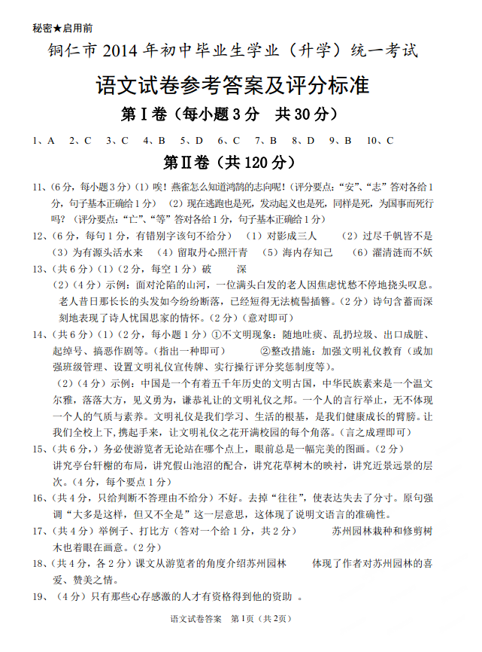
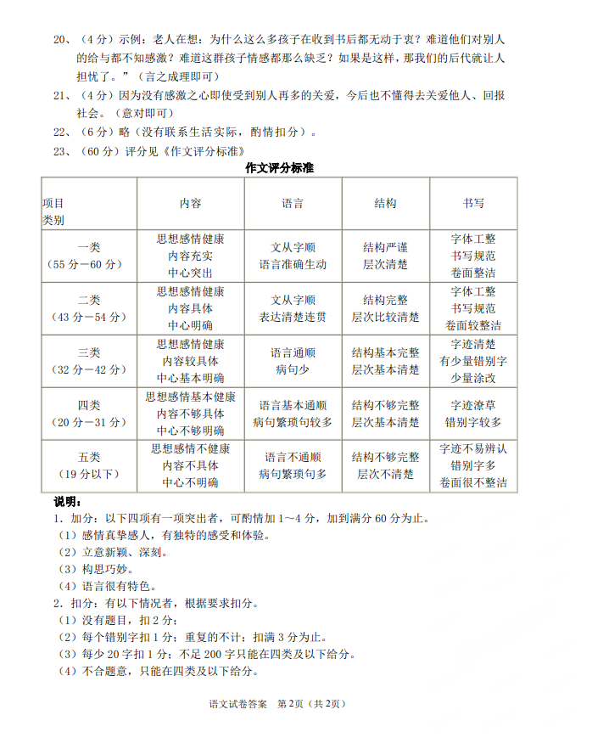

1、只有那些心存感激的人才有资格得到他的资助。
2、（1）“黄金屋”指纸钞或值钱的东西。
（2） “试金石”是说寄出去的书成为了检验孩子 们是否具有感恩之心的测试物 。
3、示例：老人在想：为什么这么多孩子在收到书 后都无动于衷？难道他们对别人的给与都不知感激？难道这群孩子情感都那么缺乏？如果是这样，那我们的后代就让人担忧了。”
4、为后文老人等待学生来信（来电）和收到贺卡埋下伏笔。
5、因为没有感激之心即使受到别人再多的关爱，今后也不懂得去关爱他人回报社会。
6、“略”。
（意思对即可，答案不唯一）

